LGBM을 통한 태양광 발전소 최적 입지선정

데이터 수집 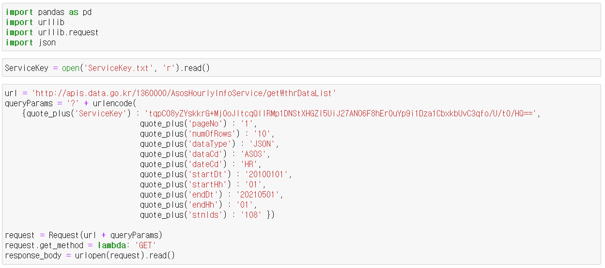

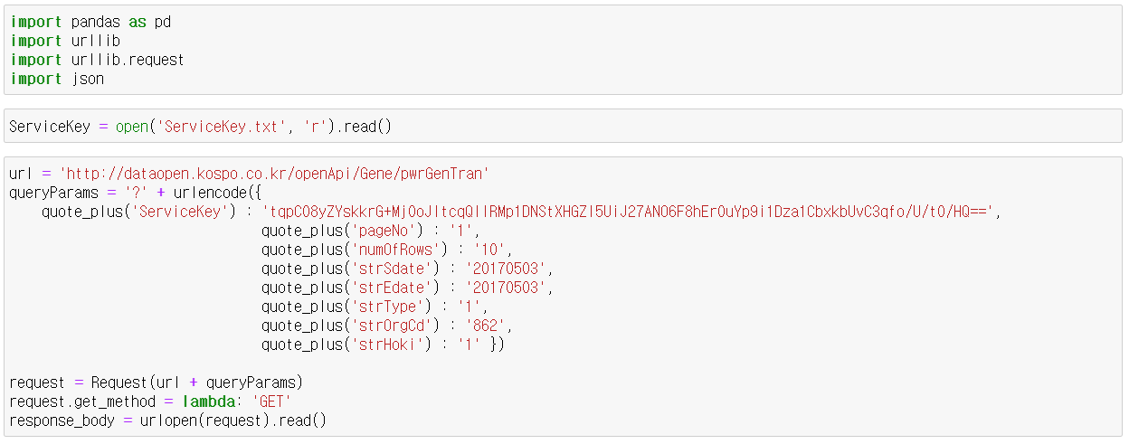

 

|  |  |  |  |  |  |
| --- | --- | --- | --- | --- | --- |
| 30cm 지중온도 |  |  |  |  |  |
| 20cm 지중온도 |  |  |  |  |  |
| 10cm 지중온도 |  |  |  |  |  |
| 5cm 지중온도 |  |  |  |  |  |
| 지면온도 |  |  |  |  |  |
| 현상번호 |  |  |  |  |  |
| 지면상태 |  |  |  |  |  |
| 시정 |  |  |  |  |  |
| 최저운고 |  |  |  |  |  |
| 운형 |  |  |  |  |  |
| 중하층운량 |  |  |  |  |  |
| 전운량 |  |  |  |  |  |
| 3시간신적설 |  |  |  |  |  |
| 적설 |  |  |  |  |  |
| 일사 |  |  |  |  |  |
| 일조 |  |  |  |  |  |
| 일조 품질검사 |  |  |  |  |  |
| 해면기압 |  |  |  |  |  |
| 해면기압 품질검사 플래그 |  |  |  |  |  |
| 현지기압 |  |  |  |  |  |
| 현지기압 품질검사 플래그 |  |  |  |  |  |
| 이슬점온도 |  |  |  |  |  |
| 증기압 |  |  |  |  |  |
| 습도 |  |  |  |  |  |
| 습도 품질검사 플래그 |  |  |  |  |  |
| 풍향 |  |  |  |  |  |
| 풍향 품질검사 플래그 |  |  |  |  |  |
| 풍속 |  |  |  |  |  |
| 풍속 품질검사 플래그 |  |  |  |  |  |
| 강수량 |  |  |  |  |  |
| 강수량 품질검사 플래그 |  |  |  |  |  |
| 기온 |  |  |  |  |  |
| 기온 품질검사 플래그 |  |  |  |  |  |
| 지면온도 품질검사 플래그 |  |  |  |  |  |

전체적 고려 요소

. 대한민국은 협소한 토지 면적과 63%의 높은 임야 비율을 가지고 있기 때문에 발전소 건립에 있어서 실제적인 토지 조건 또한 고려

기상조건(기온, 전운량, 일사량, 강수량 등)

태양광 패널이 오염되면 태양광 발전의 출력이 저하된다는 연구 (J.K.Kaldellis et al., 2011 ; Jeong Hon Song et al., 2015)

대기조건(미세먼지 등)

태양광 발전은 기온의 변화와 미세먼지 등 외부 오염에 취약하다.

경제성

. 토지의 경사도와 토지가격은 음의 상관관계를 가지므로 일반 평지보다 임야비율이 높을수록 토지의 가격이 떨어진다는 결론

발전소 건설에 필 요한 토지의 비용에 영향을 끼치는 임야비율을 유의미한 변수로 추가하여 경제성에 분석에 대한 다각화 예정

수상 태양광 발전소

저수지나 담수호, 바다 등 물 위에 발전시설을 설치하는 태양광발전 방식이다. 기존 태양광발전은 유휴지를 주로 활용하는 형태이지만 우리나라의 국토는 대부분이 산지로 이뤄져 있고 토지면적대비 인구가 많아서 태양광발전소를 설치하기 위한 공간이 부족하다. 반면 수상태양광발전은 국토를 더 효율적으로 활용할 수 있다. 토지나 옥상이 아닌 유휴수면 위에 발전 시설을 설비하는 것으로 태양광발전의 필수 조건인 넓은 설치면적을 충족시킬 수 있는 것이다.

장점

물 위에 설치할 경우 수면 위 냉각효과로 육상에 설치하는 것보다 발전효율이 약 10% 높아진다

(수면에 반사된 태양광이 다시 태양광 모듈에 모이는 것도 발전효율을 높인다)

산림을 벌목하여 면적을 확보할 필요 없이 하천, 댐, 저수지와 같은 물 위에 설치하여 친환경적

태양광 모듈의 그늘에 의한 광 차단 효과로 인해 녹조류 발생을 억제하여 수질을 개선

세계적으로 수상태양광 설치가 가능한 수면적은 40만km2 이상으로 수면의 1%만 활용해도 400GW 개발이 가능 (World Bank Report, 2019)

최적 입지

안정적인 일조량을 지닌 유휴 평지가 적고 저수지가 많은 곳에 적합

댐, 저수지 등 수면에 설치하므로 관련 시설이 있는 적합한 장소 선정 필요

국내 수상태양광 종류

오태2수상태양광, 지평2수상태양광, 보령댐수상태양광, 대동수상태양광, 보령화력수상태양광, 청천지구수상태양광,

동서발전 - 당진화력수상태양광

합천수상태양광